Паспорт
музыкально-физкультурного зала
МБДОУ детского сада №33 «Дельфин»
подразделение «Тёпловский детский сад».

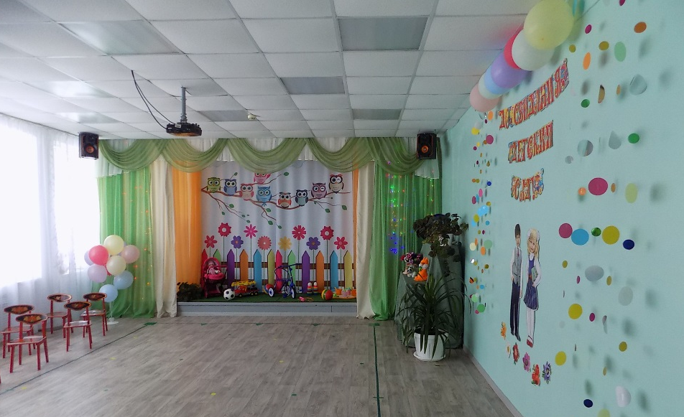

Ответственный:
Музыкальный руководитель
Фролова И.А.

Общие сведения.

Музыкально-физкультурный зал предназначен для проведения организованной образовательной деятельности, праздников и развлечений по музыкальной деятельности и физическому развитию детей в ДОУ.
Цель – развитие музыкально-творческих способностей и физических качеств, оздоровление детей дошкольного возраста.
Посещающие: дети, педагоги, родители.

Технические характеристики:

Общая площадь (кв. м) | 102,3 кв. м
Освещение естественное | 3 окна
Освещение искусственное | 13 светильников
Уровень освещённости | Норма
Наличие системы пожарной безопасности | Имеется
Наличие системы отопления | Имеется
Возможность проветривания помещения | Имеется
Поверхность пола | Удобная для обработки (линолеум)
Число посадочных мест: дети  Взрослые | 30  30

В музыкально-физкультурном зале проводятся: музыкально-ритмическая гимнастика, зарядка, музыкальные и физкультурные занятия, индивидуальная работа, совместная деятельность детей, педагогов, родителей, праздники и развлечения, родительские собрания, театральные постановки, игры, просмотр спектаклей.
Ответственный:
Музыкальный руководитель: Фролова Ирина Александровна
Образование: средне-специальное
Стаж работы: 37 лет.
Категория: первая квалификационная категория.

Оборудование зала:

№ | Оборудование | Кол-во | Инвентарный  номер
1 | Детские стулья (хохлома) | 30 шт.
2 | Стол - трансформер | 1шт.
3 | Стулья большие | 15 шт.
4 | Мольберт (магнитный) | 1шт.
5 | Ширма театральная | 1шт.
6 | Театральный домик | 1шт.
7 | Стол журнальный | 1шт
8 | Стенка | 1шт

Технические, информационно-коммуникативные средства обучения:

1 | Пианино
2 | Синтезатор «Yamaha» | 1шт.
3 | Проектор «Beng» | 2шт.
4 | Экран (подвесной) | 1шт.
5 | Ноутбук «hp» | 1шт.
6 | Музыкальный центр «BBK» | 1шт.
7 | Микшер «Behringer» | 1шт.
8 | Компьютер
9 | Микрофон б/проводной | 2шт.
10 | Микрофон с проводом | 1шт.

Оформление к праздничным мероприятиям:

1 | «Осень»
2 | «Зима» Новогоднее оформление
3 | «Весна», «8 марта»
4 | «День Победы», «23 февраля»
5 | «К выпуску детей из детского сада»
6 | «Лето»
7 | Разное по тематике
8 | Ель большая | 1шт.
9 | Елочки маленькие | 2шт.
10 | Искусственное дерево

Методические материалы для проведения музыкальных занятий.

№ | Название | Автор
1 | «Музыкальное воспитание в детском саду» | Ветлугина Н.А.
2 | «Методика музыкального воспитания в детском саду» | Ветлугина Н.А  Дзержинская И.Л.  Комиссарова Л.Н.
3 | Музыкальное воспитание в детском саду.  Программа и методические рекомендации для работы с детьми 2-7 лет. | Зацепина М.Б.
4 | Музыкальное воспитание в детском саду. Младшая группа. Для занятий с детьми 3-4 лет. | Зацепина М.Б.  Жукова Г.Е.
5 | Музыкальное воспитание в детском саду. Средняя группа. Для занятий с детьми 4-5 лет. | Зацепина М.Б.  Жукова Г.Е
6 | Музыкальное воспитание в детском саду. Старшая группа. Для занятий с детьми 5-6 лет. | Зацепина М.Б.  Жукова Г.Е
7 | Программа по музыкальному воспитанию детей дошкольного возраста «Ладушки». | Каплунова И.М.  Новоскольцева И.А.
8 | «Ясельки». Планирование и репертуар музыкальных занятий. | Каплунова И.М.  Новоскольцева И.А.
9 | «Праздник каждый день». Конспекты музыкальных занятий. Младшая группа. | Каплунова И.М.  Новоскольцева И.А.
10 | «Праздник каждый день». Средняя группа. | Каплунова И.М.  Новоскольцева И.А.
11 | «Праздник каждый день». Старшая группа. | Каплунова И.М.  Новоскольцева И.А.
12 | «Праздник каждый день.  Подготовительная группа. | Каплунова И.М.  Новоскольцева И.А.
13 | «Этот удивительный ритм». | Каплунова И.М.  Новоскольцева И.А.
14 | «Ансамбль ложкарей» | И. Каплунова
15 | «Сударушка» -дайджест «Детские танцы» | И. Каплунова
16 | «Я живу в России» | И. Каплунова, И. Новоскольцева
17 | «Мы играем, рисуем, поём». | И. Каплунова И. Новоскольцева
18 | «Музыкальные занятия». Подготовительная группа. | Арсенина Е.Н.
19 | «Музыкальные занятия». Старшая группа. | Арсенина Е.Н.
20 | «Музыкальные занятия». Средняя группа. | Арсенина Е.Н.
21 | «Музыкальные занятия». Младшая группа. | Арсенина Е.Н.
22 | «Музыкальные занятия». Первая младшая группа. | Арсеневская О.Н.
23 | «Музыкальные шедевры». Программа и методические рекомендации. | Радынова О.П.
24 | «Народные колыбельные песни»
25 | «Настроения, чувства в музыке» от3 до 5 лет
26 | «Песня, танец, марш» от3 до 5 лет
27 | «Музыкальные инструменты и игрушки» от3 до 5 лет
28 | «Музыкальные инструменты и игрушки» от6 до лет.
29 | «Камертон». Программа музыкального образования детей раннего и дошкольного возраста. | Костина Э.П.
30 | Хрестоматия к программе «Камертон». От рождения до 3 лет. 1, 2 части.
31 | Хрестоматия к программе «Камертон». От 3 до 7лет.
32 | «Педагогическая технология социально-эмоционального развития дошкольников средствами музыки» | Крашенинникова Н.Б.  Макарова И.А.
33 | «Музыкальные занятия с малышами | Петрова В.А.
34 | «Музыка в детском саду». Первая младшая группа.
35 | «Музыка в детском саду». Вторая младшая группа.
36 | «Музыка в детском саду». Средняя группа.
37 | «Музыка в детском саду». Старшая группа.
38 | «Музыка в детском саду». Подготовительная группа.
39 | «Музыкальный букварь». | Ветлугина Н.А.

Программы и методическая литература по обучению детей музыкально-ритмическим движениям.

1 | «Ритмическая мозаика» | Буренина А.И.
2 | «Топ-хлоп, малыши» | Сауко Т.Н.  Буренина А.И.
3 | «Танцевальная мозаика». Хореография в детском саду.  Пособие для педагогов. | Слуцкая С.Л.
4 | «Танцы для детей старшего дошкольного возраста». | Зарецкая Н.В.
5 | «Танцы и песни для детского сада» | Роот З. Я.
6 | «Музыкально-ритмические движения в детском саду»
7 | «Музыка и движения». Упражнения, игры и пляски для детей 5-6 лет. | Бекина С.И.  Ломова Т.П.
8 | «Музыка и движения». Упражнения, игры и пляски для детей 6-7 лет. | Бекина С.И.  Ломова Т.П.
9 | Музыкально-двигательные упражнения в детском саду | Раевская Е.П.  (составитель)
10 | «Подвижные игры с песнями в детском саду» | Доломанова Н.Н. (составитель)

Программы и методическая литература по обучению детей пению.

1 | «Учите детей петь». Песни и упражнения для развития голоса у детей 3-5 лет. | Орлова Т.М.  Бекина С.И.
2 | «Учите детей петь». Песни и упражнения для развития голоса у детей 5-6 лет. | Орлова Т.М.  Бекина С.И.
3 | «Учите детей петь». Песни и упражнения для развития голоса у детей 6-7 лет. | Орлова Т.М.  Бекина С.И.
4 | «Вокально-хоровая работа в детском саду» | Картушина М.Ю.
5 | «Русская народная песня для детей»
6 | «Весёлые песенки для малышей! | Гомонова Е.А.
7 | «Плывёт, плывёт кораблик» | Мурычёва Н.

Программы и методическая литература по развитию музыкального слуха у дошкольников и музицированию.

1 | «Ьим, Бам, Бом». Программа по элементарному музицированию. | Тютюнникова Т.Э.
2 | «Звук – волшебник». Программа по воспитанию детей старшего дошкольного возраста. | Девятова Т.Н.
3 | Обучение дошкольников игре на детских музыкальных инструментах. | Кононова Н.Г.
4 | «Наглядные средства в музыкальном воспитании дошкольников» | Комиссарова Л.Н.  Костина Э. П.
5 | Музыкально-дидактические игры | Костина Э.П.
6 | «100 музыкальных игр для развития дошкольника»  Старшая и подготовительная группы | Анисимова Г.И.

Программы и методическая литература по театрализованной деятельности дошкольников.

1 | «Играем в кукольный театр». Программа «Театр –Творчество – Дети». | Сорокина Н.Ф.
2 | «Театр всевозможного» | Буренина А.И.
3 | «Музыкальный театр в детском саду». Конспекты занятий. | Минина Т.А.  Заботина О.П.
4 | Театрализованные занятия в детском саду. | Маханёва М.Д.

Досуговая деятельность. Методическая литература.

1 | Организация и содержание музыкально-игровых досугов детей старшего дошкольного возраста. | Льговская Н.И.
2 | Культурно - досуговая деятельность детей 5-6 лет | Гальцова Е.А.
3 | «Сценарии праздника Великой Победы» | Сборник
4 | «Государственные праздники для дошкольников» | Зимина А.Н.
5 | «Праздник Защитника Отечества» | Картушина М.Ю.
6 | «Зимние детские праздники» | Картушина М.Ю.
7 | «Праздники в детском саду». Старший дошкольный возраст. | Картушина М.Ю.
8 | «Русские народные праздники в детском саду» | Картушина М.Ю.
9 | Развлечения для самых маленьких. Ранний возраст. | Картушина М.Ю.
10 | Сценарии оздоровительных досугов для детей 3-4 лет | Картушина М.Ю.
11 | Сценарии оздоровительных досугов для детей 4-6 лет | Картушина М.Ю.
12 | Сценарии оздоровительных досугов для детей 5-6 лет | Картушина М.Ю.
13 | Календарные праздники для детей раннего и младшего дошкольного возраста | Зарецкая Н.В.
14 | Календарные праздники для детей среднего дошкольного возраста. | Зарецкая Н.В.,
15 | Праздники в детском саду. Сценарии, песни и танцы. | Зарецкая Н.В.  Роот З.Я.
16 | Песенки и праздники для малышей. | Роот З.Я.
17 | Осенние праздники в детском саду. | Роот З.Я.
18 | Праздники в детском саду для детей 2-4 лет | Луконина Н.Н.  Чадова Л.Е.
19 | Праздники и досуги в детском саду. | Никитина Е.А.
20 | Сценарии музыкальных календарных и фольклорных праздников. | Давыдова М.А.

Перечень оборудования для учебно-материального обеспечения образовательного процесса (художественно-эстетическое развитие)

Музыкально-дидактические игры.
«Музыкальные жанры» - теневое лото
«Любимые мультфильмы» - музыкальное лото
«Поможем Снеговичку» - музыкальное лото
«Музыкальные зверята» - музыкальное лото
«Найди свой домик» - ритмическое лото
«Музыкальные профессии» - лото ассоциации
«Музыкальное домино» - музыкальное лото
«Кошка и котята» - музыкально-дидактическая игра
«Куда полетела бабочка» - мди
«Зайцы» - мди
«Теремок» - мди
«Птицы и птенчики» -мди
«Что делают зайцы» - мди
«Петушок, курочка, цыплёнок» - мди -2
«Угадай на чём играю» -мди
«Угадай на чём игра» - мди –Э. Костина
«Найди инструмент музыканту» -мди
«Три цветка» -мди -3
«Солнышко и тучка»
«Птица и птенчики»
«Кто как идёт»
«Эхо»
«Курицы!
«Весёлые дудочки»
«Тихо – громко»
«Кто скорее уложит куклу спать» -мди
«Ритмическая гусеница» -мди
«Поющая гусеница» - мди
«Собери и спой песенку» - мди –ср., ст.
«Три кита» - развивающая игра.
«Прочитай загадку – найди отгадку»
«Определи музыку» -мди
«Угадай настроение» - мди
«Отгадай, чей это голос» - мди
«Сколько птичек поёт» - мди
«Слушай внимательно» - мди
«Что делают дети» - мди
«Почини металлофон» - настольная игра
«Волшебный цветок»
«Разрезные картинки».
«Игра с буквами»

Музыкально-дидактические пособия.

«Портреты композиторов»
Плакат «Музыкальные инструменты»
Картотека по слушанию музыке по программе «Ладушки» И.Новоскольцева, И. Каплунова
Пособия «Этот удивительный ритм».
Картотека «Детский альбом» П.И. Чайковский
Картотека «Балет».
Картотека «Пальчиковые игры» по программе «Ладушки» И. Новоскольцева И. Каплунова.
Иллюстрации:
«Музыкальные инструменты».
«Зима», «Осень», «Весна», «Лето».
«Защитники Отечества».
«В мире эмоций»
Картотека стихов «Выпуск в школу».
Картотека «Игры с Дедом Морозом».
Картотека: «Игры из бабушкиного сундучка».

Музыкальные инструменты.

Название инструмента. | Количество.
Металлофон | 2
Синтезаторы детские | 2
Барабан | 1
Бубен большой | 2
Бубен средний | 1
Треугольник | 9
Бубенчики | 10
Колокольчики большие | 2
Колокольчики маленькие | 30
Тарелки маленькие | 1
Погремушки | 10
Маракасы | 4
Ложки | 45
Ритмические палочки | 36
Свистульки деревянные | 2
Самодельные инструменты
Трещётки | 4
Рубель | 2
Коробочка | 1
Барабаны | В наличии
Шукеры | 24
Инструменты, сделанные руками родителей. | В наличии
Инструменты, сделанные детьми. | В наличии

Атрибуты к музыкально-ритмической деятельности.

Название | Количество
Флажки (белые, красные, синие) | 40
Ленты длинные (голубые, белые) | 4
Ленты на палочках | 16
Листочки осенние | 45
Цветочки | 30
Султанчики купленные | 32
Султанчики – ленточки | 34
Султанчики зимние | 12
Платочки | 29
Шарфы | 8
Кольца цветные | 7
Фонарики | 10
Снежки | 30
Зонтики | 3
Зонт - карусель | 1
Зонт большой | 1

Аудиотека.

Название диска | Количество
Аудиоприложение «Ясельки» | 1
Аудиоприложение «Праздник каждый день» младшая группа | 2
Аудиоприложение «Праздник каждый день» средняя группа | 4
Аудиоприложение «Праздник каждый день» старшая группа | 3
Аудиоприложение «Праздник каждый день» подготовительная группа | 5
Аудиоприложение «Ритмическая мозаика» | 4
«Детский альбом» П.И. Чайковский | 1
«Музыка детям» П.И. Чайковский. | 1
«Танцуем вместе» | 1
«Танцы для мальчиков» Т. Фёдорова | 1
«Русские народные инструменты» | 1
Русские народные сказки. | 1
Музыкальные игры для малышей. Весна. | Флеш-носитель
Музыкальные игры для малышей. Зима. | Флеш-носитель
«Детские песни» В. Шаинский. | Флеш-носитель
«Шедевры классической музыки» - Классика | 1
Театральные шумы. | Флеш-носитель.

Медиатека.

Видеоклипы. | Флеш-носитель
«Март» П.И .Чайковский
«Детский альбом»
«Танец маленьких лебедей»
«Зимняя сказка».
«Петя и Волк» С.С. Прокофьев.
«Рождество»
«Покров»
Интерактивные музыкально-дидактические игры.  «Найди лишнее» - игра  «Убери лишнее»- игра | Флеш-носитель
Диски
«Уроки тётушки Совы» | 5 шт.
Познавательные интерактивные занятии в видео сюжетах  «Мир цветов», «Мир рыб». | 2 шт.

Костюмы для театрализованной и танцевальной деятельности.

Взрослые. |  | Детские.
Дед Мороз | 2 | Русский народный костюм для девочки | 6
Снегурочка | 1 | Русский народный костюм для мальчика | 3
Зима | 2 | Сарафан «Гжель» | 8
Весна | 1 | Сарафан народный синий | 4
Осень | 1 | Сарафан красный в горошек | 10
Народный сарафан | 2 | Костюм «Морячка» | 4
Костюм Петрушки | 1 | Платье Травка» | 4
Костюм «Ёлки» | 2 | Платье «Солнышко» | 3
Костюм Снеговика | 1 | Платье длинное белое | 3
Костюм Медведя | 1 | Платье длинное голубое | 2
Костюм Лисы | 1 | Сарафан «Берёзка» | 4
Костюм «Италия» | 1 | Военный костюм | 3
Костюм «Армения» | 1 | Костюм «Ангел» | 4
Костюм «Ворон» | 2 | Костюм «Гусар» | 1
Костюм «Баба Яга» | 2 | Костюм «Мушкетёр» | 1
Накидка «Ночь» | 1 | Костюм «Подснежник» | 4
Накидка | 3 | Костюм «Жар-птица» | 1
Блузка | 1 | Костюм народный парчовый | 3
Рубашка народная | 1 | Костюм «Гномик» | 2
Военные женские | 2 | Костюм «Мальвина» | 2
 |  | Футболка белая | 10
 |  | Футболка военная | 10
 |  | Юбка голубая с сеткой | 6
 |  | Юбка «Сетка» | 7
 |  | Юбка народная | 8
 |  | Накидка белая | 6
 |  | Жилетка синяя для мальчика | 4
 |  | Накидка «Ёлочка» | 6
 |  | Фартук для белочки | 4
 |  | Костюмы для театрализованной деятельности. | В наличии
 |  | Платочки для танцев. | В наличии
 |  | Косынки | В наличии
 |  | Военные береты. | 10

Перечень оборудования для организации физического развития.

Кегли |  | 2 комплекта
Мячи маленькие |  | 15
Мячи средние |  | 12
Мячи большие |  | 14
Палки гимнастические пластмассовые, деревянные |  | 13, 24
Обручи гимнастические |  | 15
Весёлый баскетбол |  | 1
Городки |  | 2
Кольцеброс |  | 2
Кубы большие |  | 2
Тоннель |  | 3
Гантели. |  | 2 пары
Ракетки банбинтонновые |  | 2
Скакалки |  | 7
Самодельный инвентарь.
Дорожки.
Мячи мягкие |  | 60
Палочки мягкие. |  | 24
Гантели |  | 6
Кубики |  | 5
Мяч (диаметр 200) |  | 6
Скакалка (1,8 м) | 3
Набор игровой «Кегли» | 3
Канат джуговый | 1
Канат для перетягивания | 1
Дорожка координационная «Змейка» | 1
Игра «Городки» | 2
Обруч (дуга 18мм, д=65см) | 6
Палка гимнастическая (70см)  Гантели (0,45 кг) | 10  6
Стойки для прыжков в высоту
Мешочки для метания | 10
Нейроскакалка | 2
Дуга для подлезанияh=500mm  H=400mm | 1  2
Баскетбольный набор с мячом | 1
Конус сигнальный | 4
Ворота футбольные с сеткой, с мячом | 2
Велосипеды детские | 6
Стол для аэрохоккея и тенниса | 1
Мягкие модули | Набор
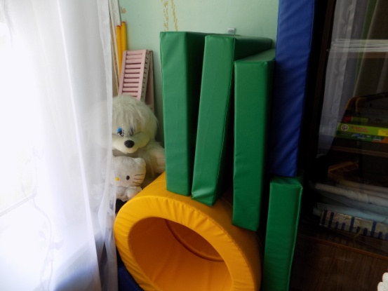
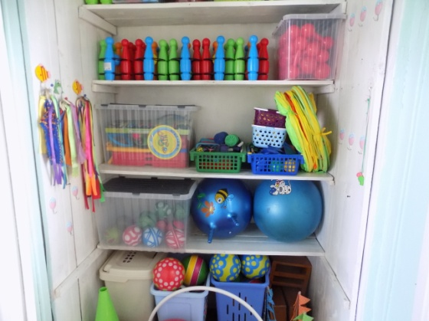

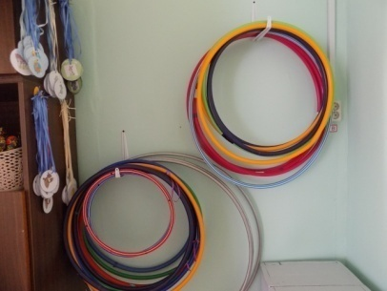

Правила техники безопасности:
Не бегать по влажному полу.
Не наталкиваться друг на друга.
Не использовать неисправные инструменты и оборудование, не брать их в рот.
Находится от включенного экрана не ближе 2 метров.
Не брать включенные розетки и микрофон влажными и сырыми руками.

Охрана труда:
Проветривание помещения.
Аптечка укомплектована, огнетушители заправлены.
Обязанности ответственного лица за музыкально - спортивный зал:
Оформление паспорта зала.
Оформление картотеки имеющихся материалов.
Выполнение техники безопасности.
Выполнение графика работы.
Поддержка санитарного состояния помещения.
Выполнение плана работы зала.
Пополнение библиотеки зала пособиями, дидактическими материалами.

